# **Panorama de Colombia en 2024: Logros, retos y claves para evitar un aumento de la pobreza en un escenario de baja nnversión**

Durante el año 2023, Colombia logró una reducción significativa en la pobreza monetaria, disminuyendo 3.6 puntos porcentuales, al pasar del 36.6% en 2022 al 33% en 2023. Esta mejora se tradujo en que 1.6 millones de personas salieran de la pobreza, reflejando un avance en las condiciones económicas de la población. Este progreso fue visible tanto en las cabeceras municipales, donde la pobreza monetaria cayó del 33.8% al 30.6%, como en las zonas rurales, con una reducción del 45.9% al 41.2%, destacando así un avance considerable en áreas que históricamente han sido más vulnerables.

**Gráfica 1. Pobreza monetaria y pobreza monetaria extrema bajo el marco GEIH 2005 y 2018. Periodo 2012-2023.**

**Fuente:** DANE, Evolución de la pobreza monetaria y pobreza monetaria extrema en Colombia, según los marcos muestrales GEIH 2005 y 2018.

En términos de pobreza extrema, también se observó una mejora notable. A nivel nacional, la pobreza extrema se redujo del 13.8% en 2022 al 11.4% en 2023. Esta tendencia positiva se replicó en las áreas urbanas, donde la pobreza extrema disminuyó al 8.9%, y en las rurales, donde bajó al 19.8%. Sin embargo, la persistente desigualdad entre las áreas urbanas y rurales se refleja en que la incidencia de la pobreza extrema en zonas rurales sigue siendo más de dos veces mayor que en las urbanas.

**Factores Impulsores y Amenazas al Progreso en la Reducción de la Pobreza**

La reducción de la pobreza en 2023 fue impulsada principalmente por dos factores: la recuperación del empleo hacia el segundo trimestre del año y la focalización efectiva de los subsidios a nivel nacional. La mejora en el mercado laboral, evidenciada por un aumento en la tasa de ocupación (TO) y en la tasa global de participación (TGP), jugó un papel clave en la reducción de la pobreza.

**Gráfica 2. Evolución de la población en edad de trabajar, tasa global de participación, tasa de ocupación y tasa de desocupación en Colombia. Periodo 2007-2023.**

**Fuente:** DANE, GEIH (2012-2024)

Las tasas de desocupación (TD), aunque todavía altas, mostraron una disminución, particularmente después del impacto inicial de la pandemia. No obstante, la actual coyuntura económica presenta desafíos significativos para 2024. La desaceleración del crecimiento del PIB, que pasó de un impresionante 18.6% en el primer trimestre de 2021 a solo un 0.7% en el cuarto trimestre de 2023, limita la capacidad del mercado laboral para seguir absorbiendo nuevos trabajadores.

**Gráfica 3. Producto interno bruto (PIB): tasas de crecimiento anuales (%) en volumen. Periodo 2021-2024.**

**Fuente:** DANE, ISE (2021-2024)

Esta desaceleración económica no solo reduce las oportunidades de empleo, sino que también aumenta el riesgo de que más personas caigan en la informalidad o el desempleo, lo que podría revertir la tendencia positiva observada en 2023. Esto enciende alarmas sobre los posibles resultados en la lucha contra la pobreza en el próximo año.

**Desempeño del mercado laboral y desigualdad sectorial**

Las gráficas proporcionadas reflejan claramente la dinámica del mercado laboral y el PIB en Colombia. Hasta mediados de 2023, se observó una tendencia positiva tanto en la tasa de ocupación (TO) como en la tasa global de participación (TGP), lo que contribuyó significativamente a la reducción de la pobreza. Sin embargo, la desaceleración del PIB a partir de 2022 plantea serios riesgos para la sostenibilidad de estos avances.

**Gráfica 4. Producto Interno Bruto (PIB): tasas de crecimiento anuales (%) en volumen. Periodo 2021-2024.**

**Fuente:** DANE, ISE (2021-2024)

El debilitamiento del crecimiento económico afecta directamente la capacidad del mercado laboral para absorber nuevos trabajadores, lo que es evidente en la estabilidad de la TGP y TO en los últimos periodos, así como en la moderada recuperación de la desocupación.

**Variaciones en la ocupación por ramas de actividad económica**

La variación en el número de ocupados por rama de actividad económica refuerza esta perspectiva. Sectores como las actividades artísticas y de entretenimiento, y las actividades profesionales, científicas y técnicas, han visto un aumento en la ocupación del 7.6% y 5.1% respectivamente entre 2023 y 2024.

**Gráfica 5. Variación porcentual en el número de ocupados por rama de actividad económica. Periodo 2022-2024.**

**Fuente:** DANE, GEIH (2022-2024)

Por otro lado, sectores críticos como la construcción y las industrias manufactureras han experimentado caídas o crecimientos muy modestos en la ocupación, con la construcción aún recuperándose de una caída del 10.7% entre 2022 y 2023.

Estas tendencias subrayan la necesidad urgente de políticas que no solo impulsen el crecimiento en sectores altamente productivos, sino que también promuevan la diversificación y el fortalecimiento de sectores que son cruciales para la absorción de la fuerza laboral.

**Consideraciones finales**

El análisis del mercado laboral, el PIB y la variación en la ocupación por rama de actividad económica en Colombia muestra un panorama mixto. Aunque la recuperación post-pandemia impulsó mejoras en el empleo y redujo la pobreza hasta mediados de 2023, el panorama para 2024 es menos optimista.

Las graficas 4 y 5 revelan que el crecimiento del empleo ha sido desigual. Sectores como las actividades financieras crecieron un 23%, mientras que sectores clave como la construcción y la manufactura se han estancado o reducido. Esta desigualdad puede aumentar la pobreza, especialmente en sectores vulnerables.

**Gráfica 6. Proyecciones para 2024: PIB, mercado laboral, pobreza monetaria y extrema en Colombia. Periodo 2021-2024.**

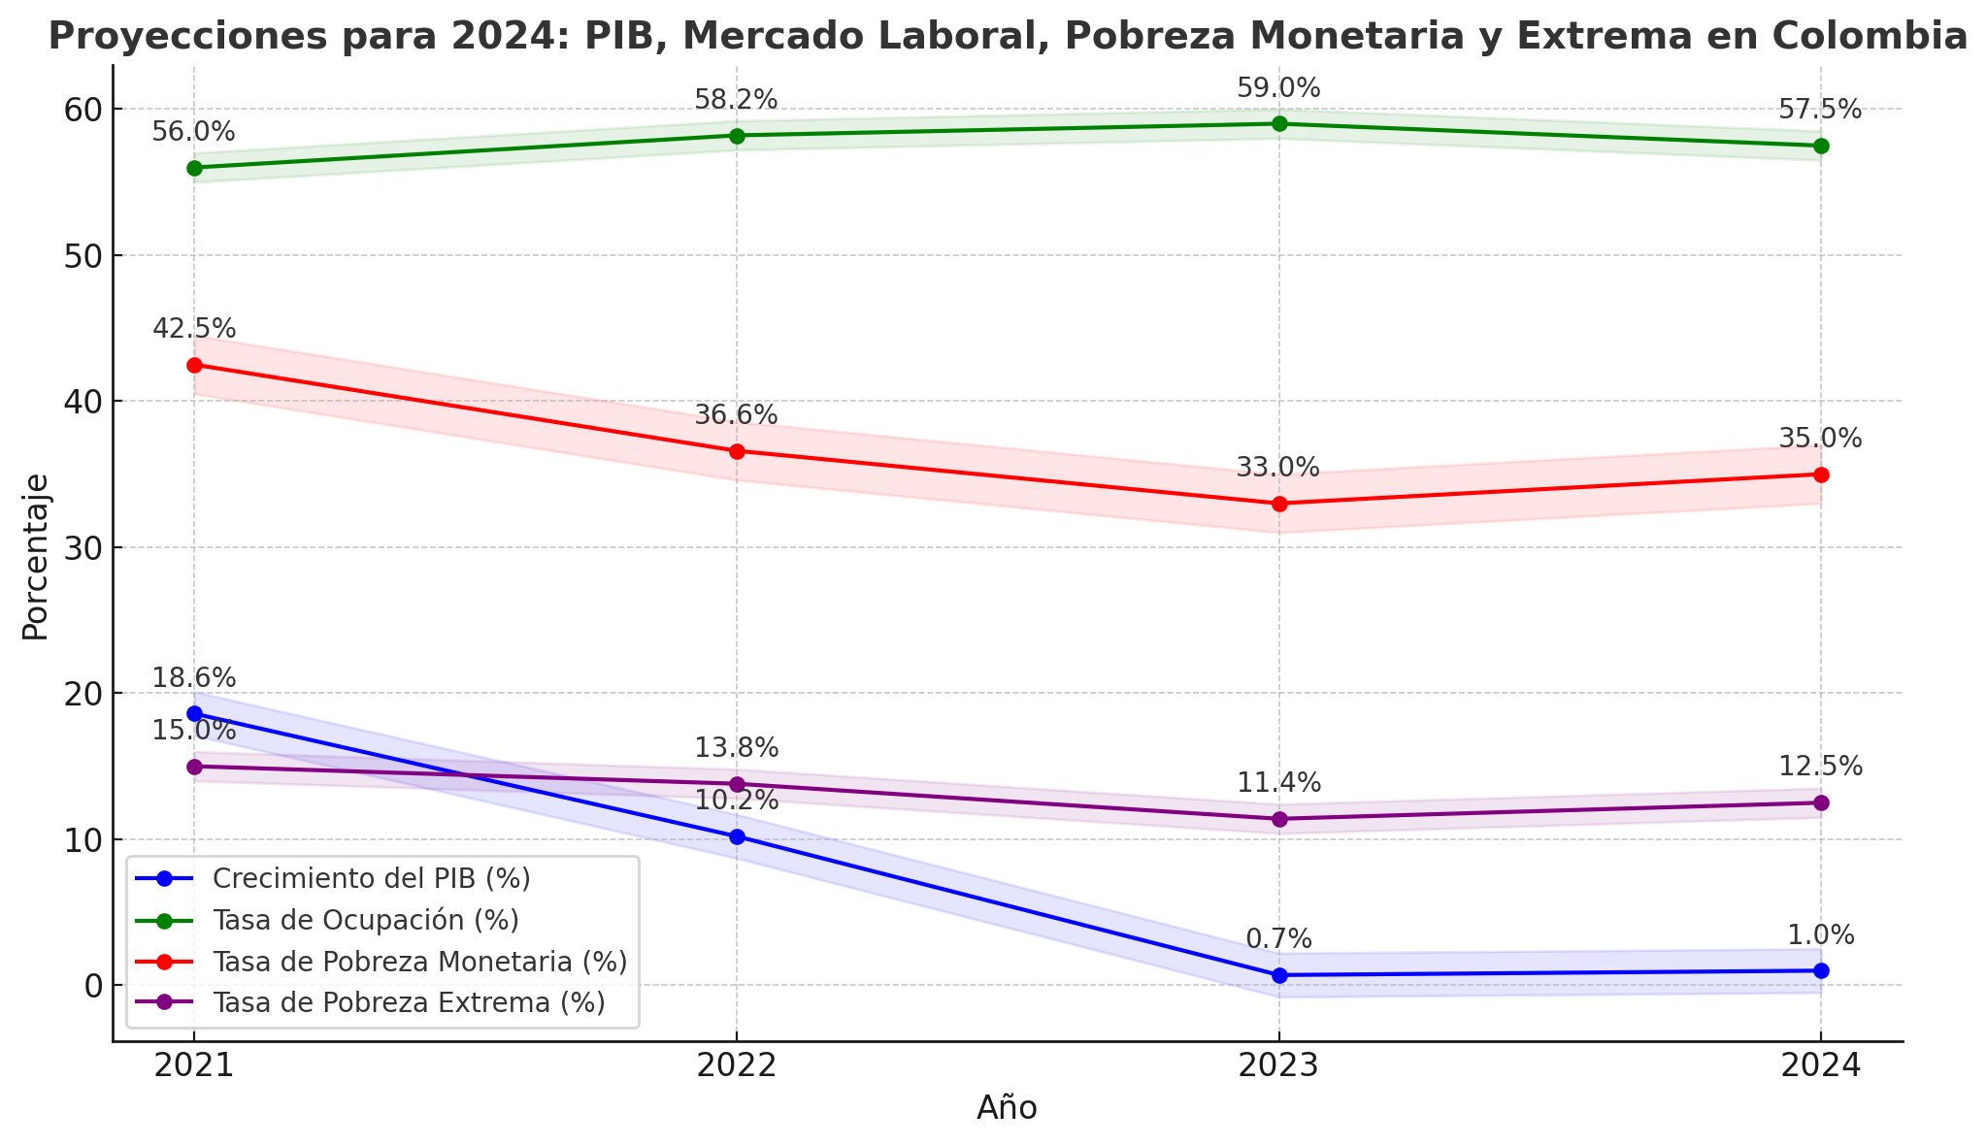

**Fuente:** DANE, Proyecciones basadas en datos históricos de crecimiento del PIB, tasas de ocupación, y pobreza en Colombia (2021-2023), ajustadas para 2024.

**La gráfica 6** muestra que, aunque el PIB crecerá un 1% en 2024, este crecimiento es insuficiente para sostener los avances en la reducción de la pobreza. La disminución en la tasa de ocupación y la falta de empleos en sectores clave son preocupantes.

**Recomendaciones Clave:**

1. **Impulsar sectores clave:** Es esencial reactivar sectores como la construcción y la manufactura para generar empleos masivos que puedan absorber la mano de obra disponible.
2. **Capacitación laboral:** Invertir en la formación de trabajadores para sectores en crecimiento, adaptando la fuerza laboral a las nuevas demandas del mercado.
3. **Focalizar subsidios:** Continuar y expandir los subsidios dirigidos a las poblaciones más vulnerables, especialmente en zonas rurales, para mitigar los efectos de la desaceleración económica.

En resumen, para evitar un aumento de la pobreza en 2024, Colombia debe centrarse en reactivar sectores clave, mejorar la capacitación laboral y asegurar la protección social de los más vulnerables. En un escenario en el que la inversión se mantenga baja, estas medidas serán no solo cruciales para dinamizar el crecimiento, sino también esenciales para mantener el crecimiento en cifras positivas y evitar que la economía caiga en una fase de estancamiento.